THE RADIANCE OF AEGIS
HERO CHARACTER SHEET
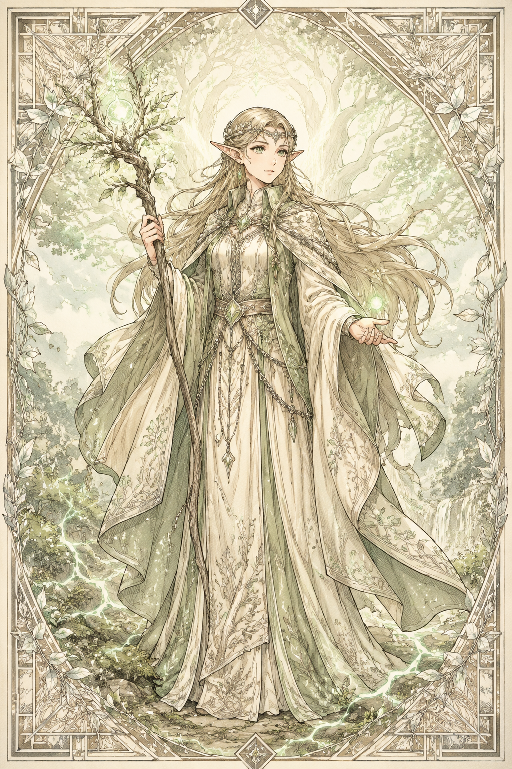
LYRA EVERWOOD
“The Sacred Bloom of Elderwood”
────────────────────────────────────────
PAGE 1 — HERO PROFILE
────────────────────────────────────────
A. CHARACTER IDENTITY
Nama Karakter: Lyra Everwood
Ras: High Elf
Gelar Hero: Putri Daun Perak / The Sacred Bloom of Elderwood
Wilayah Asal: Hutan Elderwood
Role dalam Party: Healer / Buffer / Sacred Support
Elemen / Aura: Nature, Healing Light, Sacred Tree Aura
Senjata Utama: Tongkat kayu putih Luminara
Moral Direction: Penyembuh yang belajar bahwa menjaga rumah kadang berarti meninggalkannya sementara
Short Description:
Lyra Everwood adalah putri High Elf dari Elderwood, hutan suci yang terhubung dengan Pohon Luminara. Ia dikenal lembut, tenang, dan penuh belas kasih, tetapi di balik kelembutannya ada tanggung jawab besar sebagai seseorang yang mampu mendengar luka pohon suci. Ketika kegelapan mulai membusukkan akar Luminara, Lyra sadar bahwa ancaman ini bukan hanya milik Elderwood, melainkan luka dunia yang harus disembuhkan bersama.
────────────────────────────────────────
B. CORE ATTRIBUTES
Strength: 8
Dexterity: 13
Constitution: 12
Intelligence: 17
Wisdom: 20
Charisma: 16
Attribute Summary:
Lyra adalah support utama dengan Wisdom tertinggi di antara para hero awal. Ia bukan petarung garis depan, tetapi sangat penting karena mampu menyembuhkan, memperkuat, dan menenangkan party. Kekuatan Lyra bukan berasal dari daya hancur, melainkan dari kemampuannya menjaga kehidupan tetap bertahan di tengah korupsi.
────────────────────────────────────────
C. COMBAT PROFILE
Armor Class: 13
Initiative: +1
Speed: 30 ft
HP Type: Low-Medium Durability
Main Weapon: Luminara Staff
Fighting Style: Healing Support / Area Buff / Anti-Corruption Caster
Element / Aura: Sacred Nature Light
Weakness: Cannot Attack While Channeling Sacred Tree
Resistance: Poison, Weak Corruption, Mental Despair
Battle Role:
Lyra bertarung dari belakang atau tengah formasi, menjaga sekutu tetap hidup dan memperkuat area pertempuran dengan energi suci Luminara. Ia tidak cocok untuk duel langsung, tetapi sangat berharga dalam pertempuran panjang. Ketika Lyra berhasil memanggil kekuatan pohon suci, medan yang rusak bisa berubah menjadi tempat perlindungan sementara bagi party.
────────────────────────────────────────
D. SIGNATURE ABILITIES
1. Luminara’s Blessing
Type: Healing Magic
Effect:
Lyra menyalurkan cahaya hijau lembut dari tongkatnya untuk menyembuhkan luka, menenangkan rasa sakit, dan memperlambat penyebaran korupsi gelap.
Visual:
Cahaya hijau keemasan mengalir seperti daun yang jatuh perlahan, menutup luka dengan kilau lembut.
2. Sacred Tree Summon
Type: Area Support / Ultimate Support
Effect:
Lyra memanggil manifestasi Pohon Suci Luminara yang memberikan penyembuhan dan buff kepada sekutu dalam area luas.
Visual:
Akar cahaya muncul dari tanah, lalu pohon bercahaya tumbuh dengan daun perak dan bunga hijau lembut.
3. Root Guard
Type: Defensive Support
Effect:
Lyra memunculkan akar pelindung dari tanah untuk menahan serangan, memperlambat musuh, atau menciptakan dinding alami di sekitar sekutu.
Visual:
Akar hidup berwarna coklat-keemasan keluar dari tanah, membentuk pagar pelindung dengan daun bercahaya.
4. Verdant Pulse
Type: Buff Magic
Effect:
Lyra mengirim denyut energi alam yang meningkatkan stamina, keberanian, dan daya tahan sekutu di dekatnya.
Visual:
Gelombang cahaya hijau menyebar dari tongkatnya seperti napas hutan yang berdenyut.
5. Purifying Leaf
Type: Anti-Corruption Spell
Effect:
Lyra menciptakan daun suci bercahaya untuk membersihkan racun ringan, kabut gelap, atau noda korupsi pada tubuh dan tanah.
Visual:
Daun perak berputar di udara, lalu pecah menjadi cahaya kecil yang menetralkan kegelapan.

THE RADIANCE OF AEGIS
HERO CHARACTER SHEET
────────────────────────────────────────
PAGE 2 — LORE & COLLECTOR NOTES
────────────────────────────────────────
A. SKILL PROFILE
Athletics: Low
Acrobatics: Low
Stealth: Medium
Perception: High
Insight: Very High
Arcana: High
Survival: Medium
Persuasion: High
Intimidation: Low
History: High
Nature: Very High
Medicine: Very High
Performance: Medium
Skill Summary:
Lyra unggul dalam penyembuhan, empati, pengetahuan alam, dan pembacaan luka batin maupun luka fisik. Ia bukan hero yang cocok untuk menyerang secara brutal, tetapi sangat kuat sebagai penjaga kehidupan. Dalam party, Lyra sering menjadi alasan mengapa para hero masih bisa berdiri setelah pertempuran berat.
────────────────────────────────────────
B. CHARACTER LORE
Short Backstory:
Lyra lahir di Elderwood sebagai putri dari pemimpin agung High Elf. Sejak muda, ia memiliki hubungan kuat dengan Pohon Suci Luminara, pohon tua yang menjadi pusat kehidupan dan ingatan hutan. Ketika akar Luminara mulai menangis dan membusuk karena kegelapan, Lyra menjadi salah satu orang pertama yang memahami bahwa dunia sedang sakit jauh lebih dalam daripada yang terlihat.
Personal Conflict:
Lyra merasa terikat pada Elderwood dan takut meninggalkan pohon suci yang membutuhkan dirinya. Namun ia juga tahu bahwa jika sumber kegelapan tidak dihentikan, tidak ada hutan yang benar-benar aman.
Reason to Journey:
Lyra bergabung dalam perjalanan karena menyadari bahwa menyelamatkan Elderwood tidak cukup hanya dengan menyembuhkan akarnya. Ia harus membantu Ashura dan para hero lain mencari sumber luka dunia agar Luminara, Elderwood, dan wilayah lain bisa bertahan.
Character Growth:
Lyra awalnya lebih banyak berperan sebagai penyembuh yang menjaga dari belakang. Perjalanan bersama party membuatnya belajar bahwa kelembutan bukan berarti pasif. Ia tumbuh menjadi pilar spiritual yang mampu menahan kepanikan, memberi arah moral, dan mengingatkan para hero bahwa dunia masih layak disembuhkan.
────────────────────────────────────────
C. PERSONALITY
Personality Traits:
Lembut, sabar, penuh empati, bijaksana, mudah khawatir, tetapi memiliki ketegasan saat kehidupan orang lain terancam.
Speech Style:
Halus, tenang, dan penuh pertimbangan. Lyra jarang meninggikan suara, tetapi ketika ia berbicara serius, orang lain biasanya mendengarkan.
Emotional Weakness:
Lyra sulit menerima ketika ia tidak mampu menyembuhkan semua orang. Ia sering menyalahkan dirinya sendiri ketika ada luka yang tidak bisa ia tutup atau korupsi yang tidak bisa ia bersihkan.
Ideal Scene:
Lyra berdiri di tengah tanah yang membusuk, menggenggam tongkat Luminara, lalu memanggil cahaya hijau yang membuat akar hitam berhenti menangis untuk sesaat.
Quote: “Selama masih ada satu akar yang hidup, harapan belum benar-benar mati.”
────────────────────────────────────────
D. EQUIPMENT
Weapon: Luminara Staff
Armor / Outfit: Elderwood Healer Robe
Trinket: Daun perak dari Pohon Luminara
Travel Gear: Herbal pouch, kitab doa hutan, botol embun suci, dan kain penyembuh
Special Item: Sacred Seed of Luminara
Equipment Notes:
Perlengkapan Lyra mencerminkan perannya sebagai penyembuh Elderwood. Tongkatnya bukan hanya alat sihir, tetapi simbol hubungan antara dirinya dan Luminara. Setiap daun, akar, dan cahaya hijau pada perlengkapannya memberi kesan bahwa Lyra membawa sebagian kecil hutan suci ke mana pun ia pergi.
────────────────────────────────────────
E. COLLECTOR NOTES
Hero Theme:
Penyembuhan, tanggung jawab, kehidupan, pengorbanan lembut, dan harapan yang tumbuh dari luka.
Visual Motif:
Daun perak, akar bercahaya, pohon suci, cahaya hijau lembut, bunga putih, jubah healer, dan hutan Elderwood.
Recommended Use:
Main healer, area buffer, anti-corruption support, party stabilizer, dan moral compass dalam campaign fantasy.
Spoiler-Free Note:
Lyra adalah hero untuk pembaca yang menyukai karakter lembut tetapi kuat secara batin. Ia membuktikan bahwa penyembuh bukan sekadar orang yang berdiri di belakang, melainkan seseorang yang menjaga alasan party untuk tetap hidup.
────────────────────────────────────────
F. PRODUCT NOTE
This character sheet is part of:
THE RADIANCE OF AEGIS — HERO CHARACTER CODEX
Character Sheet Type: Fantasy RPG Inspired / Original Character Collectible Sheet
Official Warning:
This is an original fantasy character sheet inspired by tabletop RPG structure. It is not an official Dungeons & Dragons, D&D Beyond, or Wizards of the Coast product.

